OpenVAS Hakkında Eğitim Materyali

# 1. OpenVAS Nedir?

OpenVAS (Open Vulnerability Assessment System), ağlar ve sistemler üzerinde güvenlik açığı taraması yapmak için kullanılan açık kaynaklı bir güvenlik aracıdır. Kuruluşların zafiyet yönetimi süreçlerinde yaygın olarak kullanılır. OpenVAS, Greenbone Vulnerability Manager (GVM) altyapısına dayanır.

# 2. Özellikleri

* - Geniş zafiyet veri tabanı (güncellenebilir).
* - Otomatik ve planlanabilir tarama görevleri.
* - Web tabanlı yönetim arayüzü (Greenbone Security Assistant).
* - Ayrıntılı raporlama ve istatistik özellikleri.
* - Açık kaynak ve ücretsiz.

# 3. Nerelerde Kullanılır?

* - Şirket ağlarının periyodik güvenlik taramalarında.
* - Güvenlik açığı yönetimi süreçlerinde.
* - Güvenlik testleri öncesinde mevcut zafiyetleri belirlemede.
* - Siber güvenlik denetimlerinde.

# 4. Kali Linux Üzerine Kurulum Adımları

1. Paketleri güncelleyin:

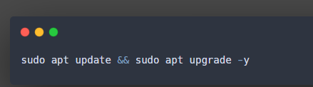

2. OpenVAS kurulumunu başlatın:

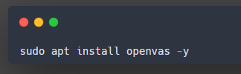

3. Yapılandırmayı ve veri tabanı güncellemesini başlatın:

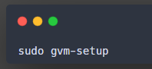

4. Servisleri başlatın:

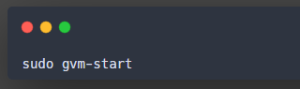

5. Web arayüzüne erişin:

# 

# 5. Örnek Kullanım ve Çıktı

* Örnek: Hedef IP adresini tarama:

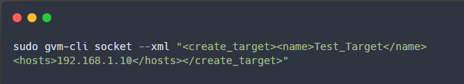

* Örnek Çıktı (özet):

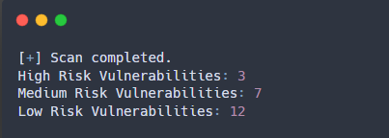

# Güvenlik Dipnotu

OpenVAS yalnızca izinli sistemlerde kullanılmalıdır. İzinsiz taramalar yasal suçtur ve cezai yaptırımlara tabidir.